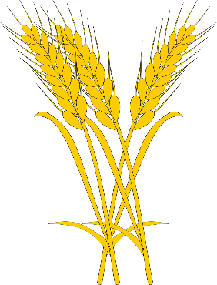
ЗАО "ЯРЫЖЕНСКИЙ ЭЛЕВАТОР"
- Выращивание зерновых культур
- Выращивание семян масличных культур
- Выращивание прочих однолетних культур
- Выращивание прочих многолетних культур
- Предоставление услуг в области растениеводства
- Производство нерафинированных растительных масел и их фракций
- Производство муки из зерновых культур
- Производство крупы и гранул из зерновых культур
- Производство мучных смесей и приготовление мучных смесей или теста для хлеба, тортов, бисквитов и блинов
- Торговля оптовая зерном
- Торговля оптовая семенами, кроме семян масличных культур
- Торговля оптовая масличными семенами и маслосодержащими плодами
- Торговля оптовая сельскохозяйственным сырьем, не включенным в другие группировки
- Перевозка грузов специализированными автотранспортными средствами
- Хранение и складирование зерна
- Хранение и складирование прочих грузов

Виды деятельности:
В настоящее время ведет набор сотрудников из числа выпускников профессиональных училищ и колледжей на должности:
1. тракторист-машинист с/х машин
2. слесарь по ремонту с/х машин и оборудования
3. сварщик ( ручной и частично механизированной сварки( наплавки))
4. Разнорабочие
Волгоградская обл, Новониколаевский р-н, хутор Куликовский, ул Гагарина, д 1
Тел. 8-961-061-07-61
ГЕНЕРАЛЬНЫЙ ДИРЕКТОР- Вануркин Михаил Сергеевич

